# Specifikation og analyse

I det følgende afsnit beskrives de overvejelser der er gjort i projektet i forbindelse med specifikation og analyse af henholdsvis hardware og software delen. Gennem afsnittet startes der med at kigge på hvilke specifikationer der er valgt, analysen og grunden til dette. Afsnittet er inddelt i at først kigge på specifikations og analyse arbejdet angående det lavpasfilteret og operationsforstærkerne. Derefter vil der blive beskrevet specifikations og analyse arbejdet angående det digitale filter, udregning af blodtryksværdi og præsenter data på en pæn måde på et brugergrænseflade.

**Hardware**

En af de krav der var til Hardwaren givet fra projektets vejledning var, at der skulle designes et lavpas filter med en cut-off frekvens på 50 Hz. Et andet krav var at filteret skal kunne dæmpe med 40db pr. dekade ved 500 Hz. Der bliver desuden opgivet at kondensatoren C2 skulle have en værdi på 680 nF.

Der var også opgivet krav til filteret at det skulle være et anden ordens butterworth sallen key filter. Herved er der valgt.

Ud fra krav omkring filteret og værdien af kondensatoren, er der opstillet overføringsfunktionen for Salle-Key anden ordens filteret. Overføringsfunktionen er udformet ud fra vejledningen for det faglige indhold, som indeholdte de krav der var opgivet til projektet, fra skolen.

$$\frac{Vout\left(s\right)}{Vin\left(s\right)}=\frac{\frac{1}{R1⋅R2⋅C1⋅C2}}{s^{2}+\frac{R1+R2}{R1⋅R2⋅C2}⋅s+\frac{1}{R1⋅R2⋅C1⋅C2}}$$

Analysen af filteret er lavet, ved at omskrive overføringsformlen til en standard formel for anden ordens filtre. I standard formlen for anden ordens filtre, er der isoleret cut-off frekvensen, og opstillet en ligningfor denne.

Igennem arbejdet med analysen af filteret, blev der efter flere iterationer, fundet ud af at værdien for kondensatoren C1, skulle være det halve af C2. Da C2 også var en af kraven til projektet og var opgivet i vejledningen for projektet, kunne værdien for C1 udregnes til 340nf. Dette svare til det halve af c2 som er 680nF.

Da der nu er specificeret værdierne for begge kondensator og en ligning for cut-off frekvensen, som også er specificeret til 50 Hz, er de to modstande R1 og R2 udregnet.

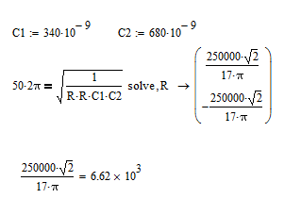

Der er nu specificeret alle komponent værdier for anden ordens butterworth sallen-key filteret. For at sikre sig at specifikationerne er sat til de rigtige værdier, er der lavet en analyse i matlab ved at lave et bodeplit over amplituden. På bodeplottet kigges derefter om grafen falder ved 50 Hz, og om der er faldet 40 db pr. dekade ved 500 Hz. Ud fra bodeplottet er der konkluderet at specifikationerne for filteret er rigtige, da grafen er faldet 3db ved 50 Hz. Der kan også aflæse fra grafen at filteret er faldet 40db pr dekade, dette ses ved at fra cut-off frekvensen på 50 Hz, går der en dekade før den er faldet til en amplitude 40 db, som svare til en frekvens på 500Hz.

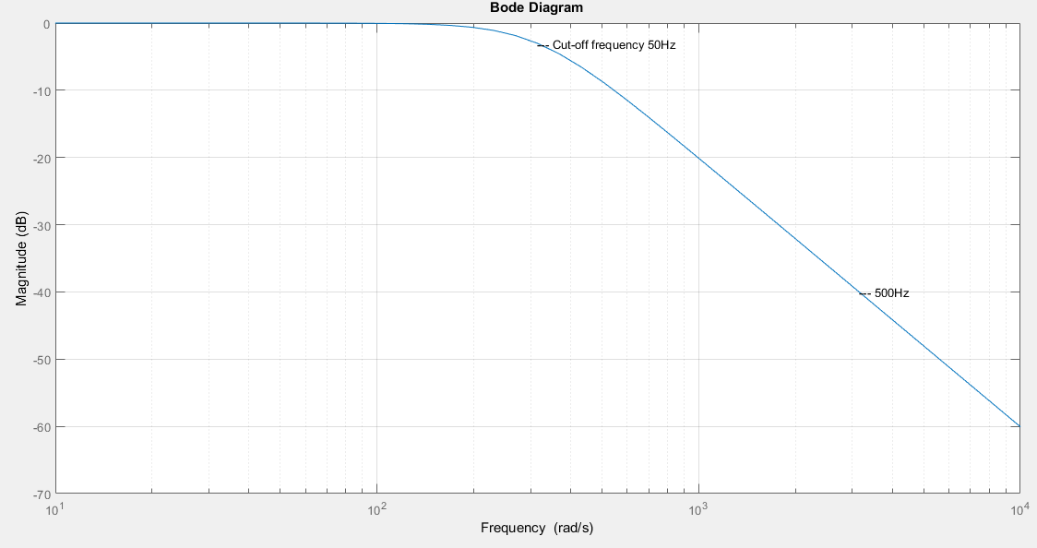

Operationsforstærkeren For at kunne dimensionere operationsforstærkeren tilfredsstillende, kiggede man på de allerede forelagte krav samt hardwaredele der var til stede. Det elektriske signal fra tryktransduceren(TruWave™) som skulle sendes i vores dataopsamlingsmodul (NI-DAQ6009), skulle således forstærkes i tilstrækkelig grad. Dette giver større præcision i vores målesignaler og mindre fejlmargin. Den maksimale spænding DAQ’en kunne tage imod er +/- 10V, det vil sige der ikke måtte forstærkes mere op en +/- 10V. Man valgte at benytte en INA114 efter anbefaling fra medstuderende og vejleder. Til forstærkeren valgte man to 9V-batterier som spændingsforsyning, dette ville give os teoretisk maksimal forstærkning på +/- 9V, da vi valgte at bygge spændingsforsyning op så den ville levere 18V peak-to-peak. Man sikrede sig ved hjælp af udregninger at båndbredden og den gain der kunne leveres var tilstrækkelig i INA114-forstærkeren. Ligeledes udregnede man størrelsen på den modstand der regulerer gain, det blev besluttet at benytte et potentiometer i stedet for en fast modstand for at imødekomme evt. udsving i forbindelse med opbygning på fumlebræt samt %-tolerance i komponenter.

**Software**

I projektvejledningen var der opstillet krav omkring at softwaren skulle implementer digitalt filter, skulle kunne vise data kontinuert, kunne kalibrer og fortage en nulpunktsjustering, gemme data i enten en tekstfil eller database og det digitale filter skal kunne slås til og fra.

Der er implementeret et avearge moving filter, som tager summen af blodtrykstallene og sender videre. Efter snak med vejledere er der valgt et avearge moving filter. Fordelen ved dette filter er at der udglatter hver enkelt værdi for blodtrykket, i stedet for at udglatte få områder af blodtrykssignalet. Filteret bliver herefter ganget på alle værdierne for blodtrykket. Der er valgt dette filter fordi det kan bruges på et kontinuert signal, da det bare udregner summen på det den har fået ind, og udregner en ny sum ud for hvert tal.

Kravet om at kunne kalibrere er blevet specificeret ved at oprette en kalibreringskoefficient. Denne kalibrerings koefficient er fundet frem ud fra vandsøjlen, hvor der ved 50mmHg, gav et signal med 1 volt, herved er der udregnet at kalibrering koefficienten til 50. Denne kalibrerings koefficient er implementeret i software koden i en appconfig fil, som er en xml fil. Dette er valgt, for at hvis der ikke kalibreres hver gang, er der en default kalibreringsværdi som koden kalibrer efter. Herved kan sygeplejerskerne springe kalibrering over, og gå direkte til måling efter at have logget ind. Der skal kalibreres engang om året, herved er kalibrering indsat på StartGUI, hvor der kan indtastes mmHg og volt værdier, herefter udregner programmet kalibrerings koefficienten ved at divider disse to, og gemme dem som en lokal variable.

Kravet om at kunne vise en måling kontinuert er løst ved at bruge object stragy mønstret, hvor der er tilknyttet et subject til, som hele tiden giver besked om der er sket ændringer. Object strategy er valgt, da det giver mulighed for at sende data imellem to klasser, hver gang der bliver indlæst nye tal af DAQ’en. Observer strategy er også valgt til at sende analyseret data fra logiklaget til præsentation oppe på brugergrænsefladen. For at vise data kontinuert er der lavet en kø og en update metode, som hele tiden opdater grafen op på brugergrænsefladen. Køen gør at der puttes en masse tal ind i en række, og præsenter det første tal der puttet ind i køen først, på brugergrænsefladen.

Efter analyse af dette mønstre er der vurderet at opbygge det efter push princippet, så hver gang der bliver indlæst et tal fra DAQ’en bliver dette tal via subjectklassen sendt videre til fra daqklassen til logiklaget. Dette sørge for at data bliver sendt op igennem programmets trelags struktur.

Til at gemme er specificeret to databaser, Epj og personale database. Der er valgt at bruge en patient database, da der skal kunne hentes et brugernavn og login for anæstesi sygeplejerske, der skal monitorere et blodtryk for en patient. Dette login sørger for at kun personalet kan have adgang til at bruge blodtryksmålersystemet. Der er valgt at det skal være databaser, i stedet for at en fil, da der skal kunne ligges data i og hentes filter fra databasen fra forskellige computere og servere. Der valgt at snakke sammen med EPJ database, for at hente informationer om den patient der måles på. Informationer om patienten er vigtig, for at se om deres eventuelle sygdomme, og gamle blodtryksmålinger, for at kunne diagnosticere nuværende anormaliteter og grunden dertil. Patientens navn og cpr bliver vist på Hovedskærmen.

Nulpunktsjutering er et krav der et opgivet i projektvejledningen. Efter snak med vejleder er der specificeret at nulpunktsjustering skal ske efter at signalet er indlæst af DAQ’en. Der er analyseret frem til at der skal nulpunktsjusteres for det atmosfæriske tryk der kommer igennem transduceren. Der er efter videre analyse kommet frem til at det atmosfæriske tryk er en ret linje. Der er specificeret til at gøre dette ved at manuelt måle det atmosfæriske tryk ved at åbne op for transduceren, så der måles det atmosfæriske tryk, som er tilkoblet det analog anden ordens filter og operationsforstærkeren og måle igennem programmet Waveform, hvilke data der bliver opsamlet af DAQ’en. Da det er en ret linje, aflæses der kun en værdi i volt. Denne værdi indskrives på brugergrænsefladen på HovedGUI, og der skal trykke nulpunktsjustering. Der specificeret at nulpunktsjusteringsværdien ganges på alle blodtrykstallene inden de bliver vist i grafen. Det er valgt for at undgå større ændringer af blodtrykssignalet, når det er vidst på grafen.